实验名称 Visio的基本操作
一、实验目的：
- 熟悉Visio2010软件的界面及功能。
- 掌握创建基本流程图的各项操作。
- 掌握创建地图和平面布局图的各项操作。
二、实验环境：
1．中文Windows 7操作系统。
2．中文visio 2010中文版。
- 实验内容：
1、操作题1
使用Visio 2010，绘制“网上购物流程图”，样张如图5-1。
【操作步骤】
打开visio软件，新建“基本流程图”。从“形状”中选择“基本流程图形状”的“开始/结束”形状，拖入绘图区域。双击，编辑文字“浏览网页”，并右键单击，选择“设置形状格式”，点击“填充”板块，将其颜色设置为“浅绿”。将“流程”形状也拖入绘图区域，放在“开始/结束”形状下方，并编辑“选择要买的物品”。以此类推，将流程图形状部分做完。其中，“判定”形状的颜色设置为“浅蓝”；“购物完成”的形状颜色设置为“绿色”。
而后，在“开始”中，点击“连接线”。从“浏览网页”的形状底部开始绘制连接到下一个框。绘制完成后，右键单击，选择“设置形状格式”中的“线条”，宽度设置为1.5磅，颜色设置为“红色”。以此类推，将所有形状连接起来。
而后，插入文本框，打入“选择公务平台”、“协商交易事宜”、“是”、“否”等提示词，并拖动到对应位置。随后，插入竖排文本框，字体选择为48，颜色为紫色。调整大小，使文字竖排显示。
最后，另存文档，保存提交。

2、操作题2
运用visio 2010 中的“地图和平面布局图”->“家具规划”模板绘制 “室内家具布局图”。
【操作步骤】
新建“地图和平面布置图”中的“家居规划”，将“页面设置”中的“页面尺寸”的“预定义大小”改为“A4”“横向”。
拖动“墙壁”形状到绘图区域，调整墙壁长度和角度。将室内布局大致画好。而后，再次添加“墙壁”，将三个阳台（左右两边对称，中间最大）画好。
随后，将“滑窗”拖入下方的两个小房间处。而后，将“门”形状拖入绘图区域对应地方，并调整其大小、方向和位置。之后，插入文本框给房间命名，并用不同颜色填充，并在“开始”的“形状样式”处选择“线条”的“无线条”，将线条颜色取消，并在“排列”中选择“置于底层”。其中，卧室的模式为“04”，“前景”为“淡紫 着色3 深色25%”，“背景”为“白色”，“透明度”为“20%”；小阳台和卧室的“模式”为“04”，“前景”为“淡紫 着色3 深色25%”，“背景”为“白色”，“透明度”为20%；大阳台、客厅和餐厅“模式”为“05”，“前景”为“白色”，“背景”为“橙色”，“透明度”为“50%”；主卫和客卫“模式”为“03”，“前景”为“白色”，“背景”为“水绿色 着色4”，“透明度”为“50%”；厨房“模式”为“07”，“前景”为“白色”，“背景”为“浅绿”，“透明度”为“25%”。
而后，安放植物，布置家具。将“沙发”、“矩形桌”、“电视机”、“叶子”、“长方形餐桌”拖至“客厅和餐厅”，并调整其大小位置，填充不同颜色；将“浴缸1”、“淋浴间”、“水池1”、“抽水马桶”、“毛巾架”、“卫生纸架”、“洗衣机”拖入“主卫”，调整其方向；将“淋浴间”、“水池2”、“卫生纸架”、“抽水马桶”、“毛巾架”拖入客卫，调整其方向；将“水池2”、“冰箱”、“炊具”、“饮水机”、“微波炉”拖入厨房，调整其方向。
而后，将“背景色”设置为“白色”。单击“背景1”编辑标题“室内家具布局图”。字体设置为“黑体”“白色”，将“形状格式”中的边框颜色设置为“浅绿”。
最后，保存文件，提交上传。

- 实验结果（要求对实验内容中部分题进行实验结果截屏）:
操作题1：
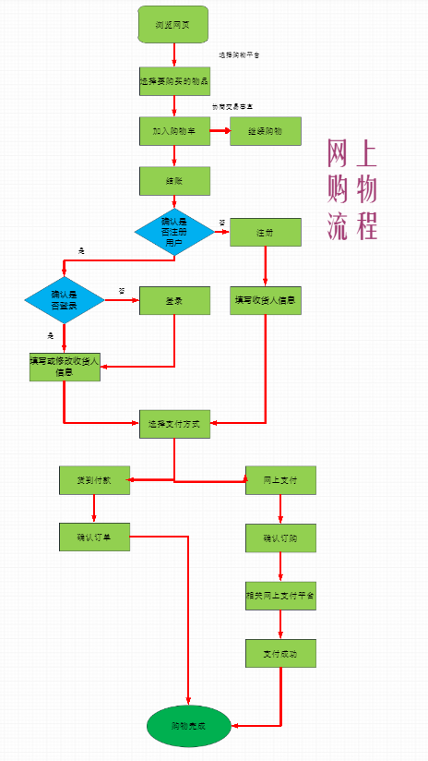

操作题2：
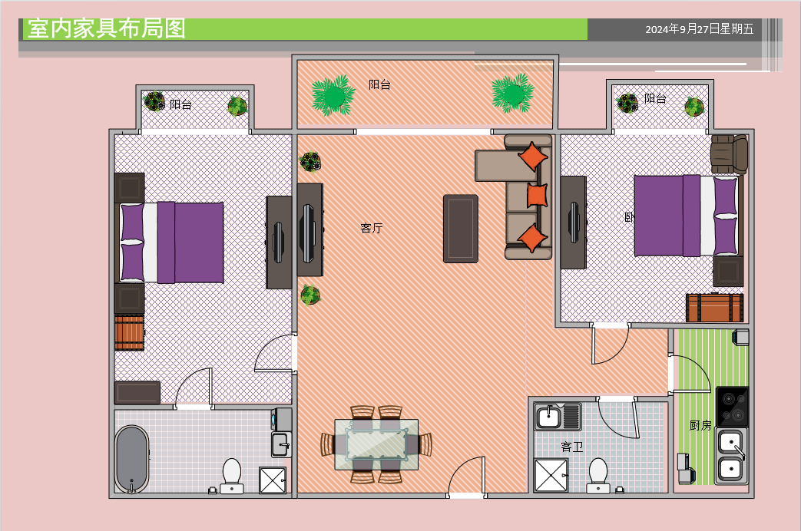
五、实验小结(出错情况、解决办法、心得体会)
这次研究活动让我掌握了“visio”软件的“流程图”和“家具布置”的用法，让我对于计算机软件的应用更加透彻，增加了我空间想象能力，逻辑思维能力和空间规划能力，收获满满。

